2011普通高校招生考试试题汇编-交流电
19（2011安徽）．如图所示的区域内有垂直于纸面的匀强磁场，磁感应强度为B。电阻为R、半径为L、圆心角为45°的扇形闭合导线框绕垂直于纸面的O轴以角速度ω匀速转动（O轴位于磁场边界）。则线框内产生的感应电流的有效值为
45⁰
O
L
ω
A．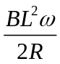 B．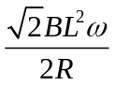
C．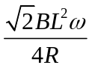 D．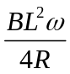

答案：D
解析：交流电流的有效值是根据电流的热效应得出的，线框转动周期为T，而线框转动一周只有T/4的时间内有感应电流，则有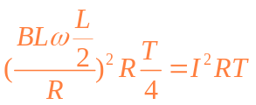，所以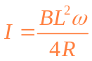。D正确。
11（2011海南）.如图：理想变压器原线圈与10V的交流电源相连，副线圈并联两个小灯泡a和b，小灯泡a的额定功率为0.3w，正常发光时电阻为30可，已知两灯泡均正常发光，流过原线圈的电流为0.09A，可计算出原、副线圈的匝数比为_____，10:3流过灯泡b的电流为___0.2A,
解析：副线圈电压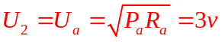 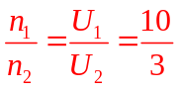， 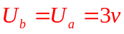
由能量守恒得： 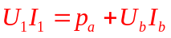 代人数据得：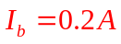
17（2011全国理综）.如图，一理想变压器原副线圈的匝数比为1：2；副线圈电路中接有灯泡，灯泡的额定电压为220V，额定功率为22W；原线圈电路中接有电压表和电流表。现闭合开关，灯泡正常发光。若用U和I分别表示此时电压表和电流表的读数，则（A）
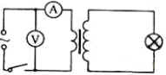
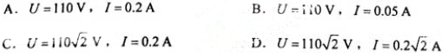
解析：主要考查理想变压器原副线圈电压、电流与匝数的关系。U₂=220V，根据U₁：U₂=n₁:n₂得，U₁=110V。I₂=P/U₂=0.1A，根据I₁：I₂= n₂：n₁得I₁=0.2A。所以正确答案是A。
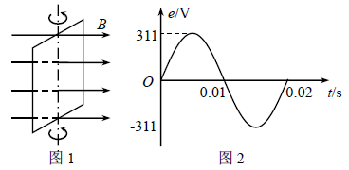
4（2011天津）．在匀强磁场中，一矩形金属线框绕与磁感线垂直的转轴匀速转动，如图1所示，产生的交变电动势的图象如图2所示，则
A．t =0.005s时线框的磁通量变化率为零
B．t =0.01s时线框平面与中性面重合
C．线框产生的交变电动势有效值为311V
D．线框产生的交变电动势的频率为100Hz
【解析】：交变电流知识的考查。由图2可知，该交变电动势瞬时值的表达式为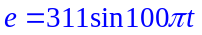。当t=0.005s时，瞬时值e=311V，此时磁通量变化率最大，A错；同理当t=0.01s时，e=0V，此时线框处于中性面位置，磁通量最大，磁通量的变化率为零，B正确；对于正弦交变电流其有效值为E_{max}/，题给电动势的有效值为220V，C错；交变电流的频率为f=1/T=ω/2π=50Hz，D错。
【答案】：B
20（2011山东）.为保证用户电压稳定在220V，变电所需适时进行调压，图甲为变压器示意图。保持输入电压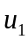不变，当滑动接头P上下移动时可改变输出电压。某此检测得到用户电压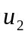随时间t变化的曲线如图乙所示。以下正确的是 （ ）
A.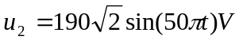
B.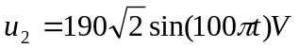
C.为使用户电压稳定在220V，应将P适当下移
D.为使用户电压稳定在220V，应将P适当上移
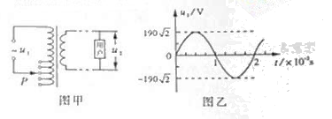
答案：BD
解析：由电压随时间t变化的曲线可知，用户电压的最大值是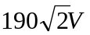，周期是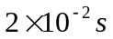，所以，A错误，B正确；根据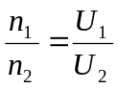，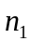减小，增大，因此为使用户电压稳定在220V，应将P适当上移，C错误，D正确。

